**RELATÓRIO DE ATIVIDADES**

**Assunto**: Lançamento do PAA(Programa de Aquisição de Alimento) no município de Massapé

**Período**: 25 de setembro de 2015.

**Participantes**: Comissão de Agropecuária da Assembleia Legislativa, STTR, EMATERCE, Secretaria de Agricultura Municipal, Fórum de Convivência com Semiárido, SDA .

**Apresentação:** O PAA foi criado em 2003 no âmbito das ações do “Fome Zero”, estratégia impulsionada pelo governo federal para assegurar a alimentação adequada as pessoas com dificuldade de acesso a alimento. A compra com doação simultânea de alimentos diversos a entidades da rede socioassistencial, aos equipamentos públicos de alimentação e nutrição em condições específicas é definida por um grupo gestor. No município, é identificado potenciais beneficiários fornecedores, especialmente em comunidades tradicionais, quilombolas, indígenas e assentados da reforma agrária. Em Massapé, foram cadastrados 15 agricultores\as fornecedores que entregarão bolo, tapioca e banana. As instituições beneficiárias, serão o hospital municipal e a creche.

**ANEXO**

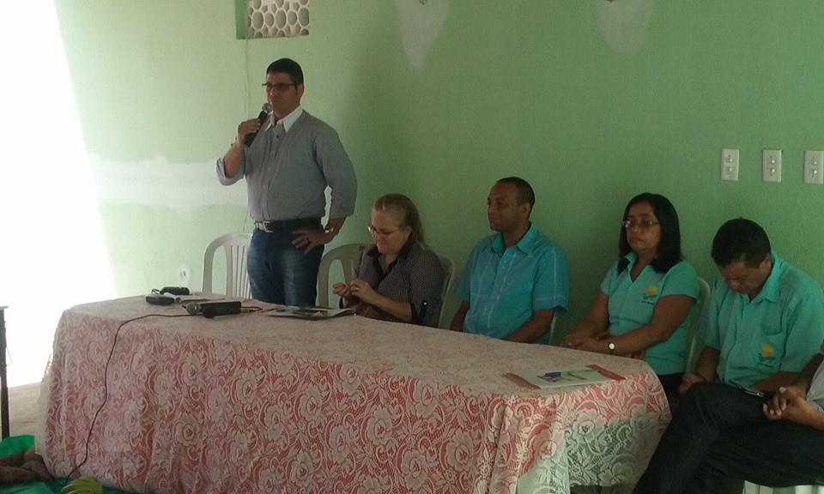

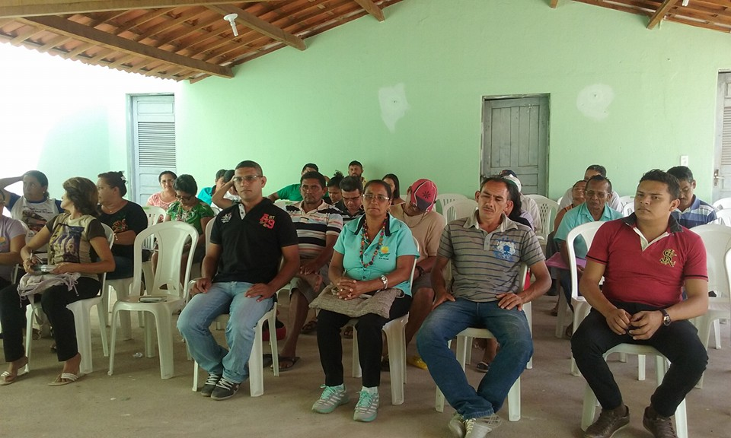

Fig2. Público presente ao evento, agricultores\as, representantes de associações, lideranças.

Fig1. Abertura do lançamento do PAA com parceiros em Massapé.

Fortaleza, 21 de Setembro de 2015.

Wanderley Magalhães

Engº Agrônomo CREA 13.990D

Assessor Técnico